浪漫下午茶 與咖啡有約

組別：第2組

組員：佩娟~佩雅~岱蓉~琇伃

指導老師：宋佩陵老師

浪漫下午茶 與咖啡有約
- 緣起
國語課本第四課「擁抱藝術生活」中咖啡屋主人和我們分享他與咖啡屋的熱情,從小他就對藝術情有獨鍾，我們藉由這一課學習到藝術就在我們的生活中
- 有關咖啡的資料
（一）咖啡
那提 Caff&eacute; Latte
濃縮咖啡加上香濃熱牛奶，「Caff latte」為義大利文音譯；
拿鐵咖啡又稱「歐蕾咖啡」（Cafe au lait）法文音譯─咖啡加上大量的熱
牛奶和糖。又稱「咖啡牛奶」&mdash;中文釋意，由一份濃縮咖啡加上兩份
以上的熱牛奶。另也可依需求加上兩份濃縮咖啡，稱為「Double」
*卡布奇諾Cappuccino
濃縮咖啡、香濃熱牛奶，並覆上綿密的奶泡，蒸汽加壓煮出的濃縮咖啡
加上攪出泡沫（或蒸汽打發）的牛奶，有時還依需求加上肉桂或香料或
巧克力粉。通常咖啡、牛奶和牛奶沫的比例各佔1/3。
另也可依需求加上兩份濃縮咖啡，稱為「Double」
*焦糖瑪奇朵Caramel Macchiato
香濃熱牛奶上加入濃縮咖啡、香草、最後淋上純正焦糖醬做註記
*摩卡Caff&eacute; Mocha
濃縮咖啡加入巧克力及香濃熱牛奶和加上滑順鮮奶油攪拌，有時加入冰塊
*美式咖啡Caff&eacute; Americano
濃縮咖啡加上熱水，口感甘甜順口
*濃縮瑪奇朵Espresso Macchiato
濃縮咖啡輕柔的用奶泡做上記號
*濃縮康保藍Espresso con Panna
濃縮咖啡上覆蓋滑順鮮奶油
*黑咖啡 Black Coffee
又稱【清咖啡】，俗稱【齊啡】，指指直接用咖啡豆燒製的咖啡，
不加奶等會影響咖啡原味的飲用方式。
*白咖啡 White Coffee
在咖啡中加入牛奶
*濃縮咖啡Espresso
義式濃縮咖啡，以熱水藉由高壓沖過研磨成很細的咖啡粉末沖煮出咖啡
*加味咖啡Flavored Coffee
依據各地口味不同，在咖啡中加入巧克力、糖漿、果汁、肉桂、肉荳蔻、
橘子花等不同調味
*愛爾蘭咖啡Irish Coffee
一定要先溫杯，在咖啡中加入威士忌，並點酒精燈使白砂糖融化
(依照個人口味增減)，最後頂部放上鮮奶油
*越南咖啡Vietnamese Coffee
將咖啡粉盛在金屬特殊的泡製過濾器倒入滾水讓咖啡一滴一滴流到杯子
裡，等咖啡滴完隨每個人口味加糖或加點煉奶攪拌
*鴛鴦咖啡Yuanyang
香港獨創口味，入口即是濃香的咖啡香，尾韻是錫蘭紅茶風味，
最後再加入煉奶
*維也納咖啡Viennese Coffee
由奧地利馬車夫愛因舒伯納發明，在咖啡中加入巧克力糖漿、鮮奶油，
並灑上糖制的七彩米
* 榛果拿鐵Hazelnut-flavored Latte
熱榛果拿鐵：將黑咖啡倒入咖啡杯中，再加入榛果糖漿，
最後在加入熱牛奶及打好的奶泡
冰榛果拿鐵：將黑咖啡倒入咖啡杯中，再加入榛果糖漿，
最後在加入熱牛奶及打好的奶泡
*黑玫瑰咖啡
先放8分滿的冰塊，再加入以加糖的冰咖啡及1/2盎司櫻桃白蘭地，
最後咖啡上加入一層鮮奶油
*薄荷霜冰咖啡
加入薄荷蜜、鮮奶、蜂蜜、1球香草冰淇淋及加糖的冰咖啡一起在
果汁機攪拌，倒入咖啡杯中再加入一層鮮奶油，撒上少許七彩

- 活動介紹
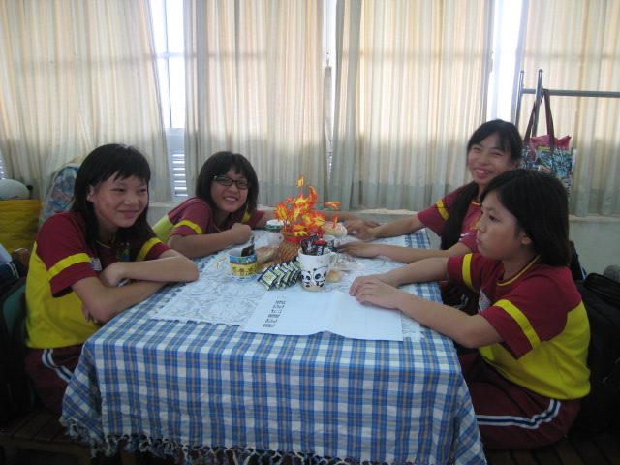 | 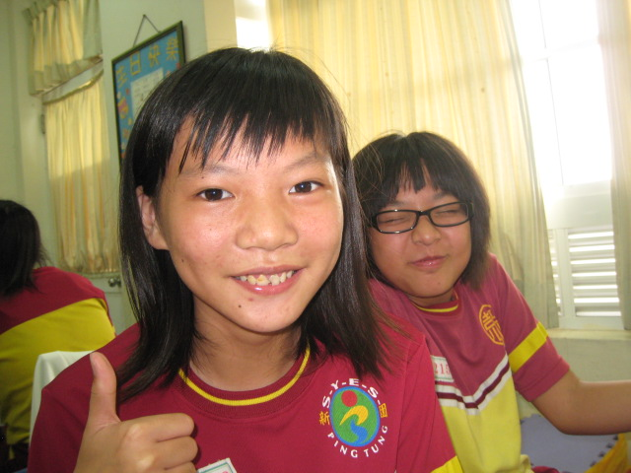
組員們正在品嘗,好喝的咖啡 | 我覺得品嘗咖啡,一級棒
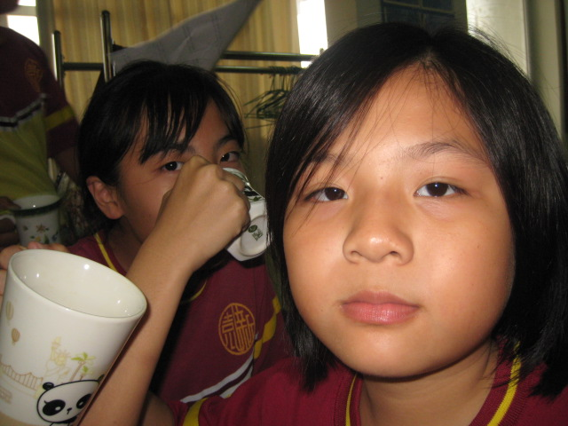 | 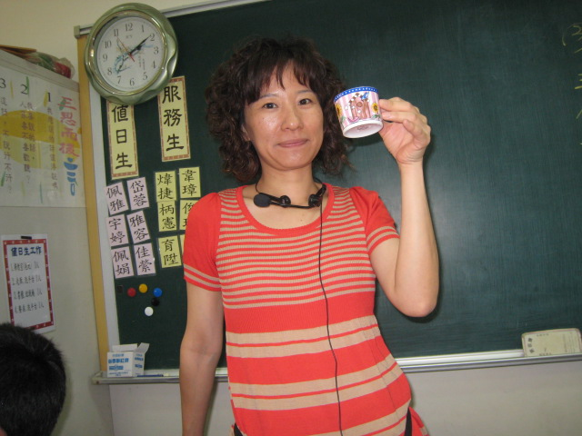
我們在喝交杯咖啡喔! | 這位美女老師在品嘗好喝的咖啡

四、心得分享
※佩娟：我期待喝咖啡,像明星,藝人一樣有優雅的美姿,咖啡的香味,像極了在花中散步的心情喝咖啡前就有一股濃濃的咖啡香朝向我感覺好像春天又來臨了~
※岱蓉：喝研磨咖啡的第一口,我覺得好香又好苦,但是喝三合一咖啡的時候總是越攪越甜,喝下去ㄉ感覺很溫暖,好像小時後在媽媽懷裡ㄉ感覺,很溫馨,溫暖而又好喝。
※琇伃：我們親手操作研磨咖啡機,我攪拌ㄉ時候咖啡豆很難磨,咖啡機裡面飄出陣陣的香味,喝研磨咖啡的時候有苦苦ㄉ感覺喝三合一咖啡時,滋味好甜ㄛ！
※佩雅：喝研磨咖啡的時候很苦,可是喝三合一咖啡的時候一下苦又一下甜很難分辨咖啡是苦還是甜ㄋ?
如果下一次我們還要辦一次咖啡下午茶。
※本組共同的想法：

